MOÇÃO Nº 295/2020

Manifesta apelo ao Poder Executivo Municipal para retirada de montes de terras oriundos de desassoreamento do Córrego Mollon, depositados em área pública próximo ao nº 33 da rua Francisco Braga.

Senhor Presidente,
Senhores Vereadores,

CONSIDERANDO que este vereador vem sendo constantemente procurado e cobrado pelos moradores do bairro Batagin, que reivindicam a retirada de montes de terras oriundos de serviços de desassoreamento do Córrego Mollon, ora depositados em área pública defronte o nº 33 da Rua Francisco Braga, no bairro Batagin;

CONSIDERANDO que o pedido é motivado no fato de que as terras exalam mau cheiro, trazendo incômodo aos moradores, sendo que segundo os moradores esta situação já ocorreu em anos anteriores, onde foi prometido pela Prefeitura que as terras seriam retiradas e houve demora em mais de 02 anos e meio para ocorrência da remoção;

CONSIDERANDO por fim que esta solicitação dos munícipes venha ser solucionada o quanto antes possível, por se tratar de uma terra que possa trazer consequência a saúde dos moradores e crianças que moram nas proximidades; fato que nos leva a requerer atenção ao pedido da população do bairro Batagin;

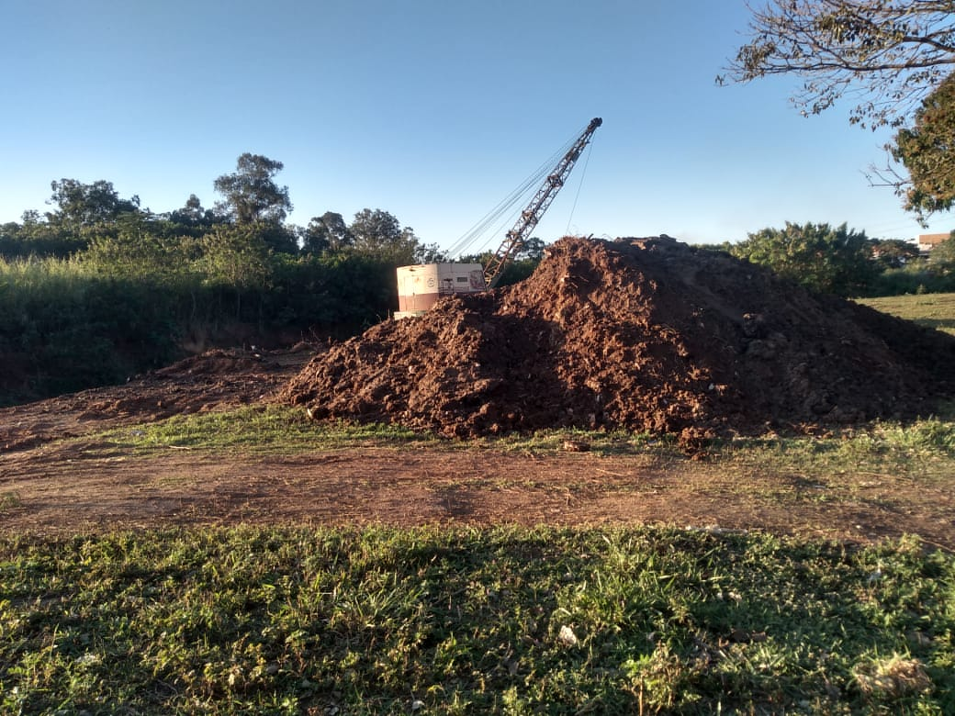

Por todas as razões aqui expostas, nos termos do Capítulo IV do Regimento Interno desta Casa de Leis, A CÂMARA MUNICIPAL DE SANTA BÁRBARA D’OESTE, ESTADO DE SÃO PAULO, apela ao Poder Executivo Municipal para retirada de montes de terras oriundos de desassoreamento do Córrego Mollon, depositados em área pública defronte o nº 33 da Rua Francisco Braga, no bairro Batagin, neste município.

Plenário “Dr. Tancredo Neves”, em 06 de julho de 2.020.

JESUS VENDEDOR

-Vereador -

